資料５－２

●●自主防災会防災計画書（例）

令和８年 月
●●自主防災会

１．地区の概要

（１）地区の特徴
①地区の範囲

●● 町内会と同一
自治会と同一
その他 （ ）
②地区の社会特性

人 口：１，１１１名 | 世帯数：２２２世帯 | 要支援者：３３名
【地域の特性】
・高齢者人口（６５歳以上）が占める割合がＸＸ％と、高齢化が進んでいる。
・北部は古い木造建築が多い。
・南部は新興住宅地があり、比較的新しい住宅が多く、子育て世帯も多い。

③地区の災害リスク

・地区内に2級河川の●●川が流れており、川沿いは家屋等氾濫想定区域となっている。
・地区の西に●●山があるが、山沿いに住宅はない。
・古い木造住宅が密集している地域があり、火災には注意が必要。

（２）今後想定される災害

災害種別 | 想 定 | 対 策
水災害 | 浸水想定  土砂災害警戒区域  家屋倒壊等氾濫想定区域 | ・浸水が0～3.0ｍ（１階浸水）のため、２階があるお宅は垂直避難を可能とする。２階がないお宅や●●川沿いのお宅は立退き避難とする。  ・高齢者等避難（警戒レベル３）が発令された段階で、避難に時間のかかる要配慮者とその支援者は避難を行う。  ・行政から避難情報が発令された場合、自主防災会長は●●公会堂を自主避難先として開錠する。
   | 浸水想定無し
  〇 | 0～0.5ｍ
  〇 | 0.5～3.0ｍ
   | 3.0～5.0ｍ
   | 5.0ｍ以上
  （特に注意が必要な地域）
   | なし
  〇 | あり
  （特に注意が必要な地域）
  ●●山の周辺
   | なし
  〇 | あり
  （特に注意が必要な地域）
  ●●川の周辺
地震災害 | 【震度】  【液状化危険度】 | ・住民に藤枝市の地震対策３本柱を周知啓発する。  ・感震ブレーカーの普及により、通電火災を防ぐ。
   | 6弱 | 〇 | 6強 | 〇 | 7
  〇 | 小 | 〇 | 中 |  | 大

２．防災活動（地震）
 |  |  |  |  |  | 班 名  班 長 | 平常時の役割 | 災害発生時の役割
 |  |  | 副会長 |  |  | 消火班 | 消火器の使い方 | 出火防止対策
 |  |  | 副会長 |  |  | 班長 | 消火訓練 | 初期消火の活動
 |  |  | 副会長 |  |  |  | 火災予防 | 火災の警戒
 |  |  | 副会長 |  |  | 救出・救助班 | 救出用資機材の調達と整備 | 救出・救助活動
 |  |  |  |  |  | 班長 | 救助技術の習得 | 防災機関への協力
 |  |  |  |  |  |  | 救出・救助訓練の実施
 |  |  |  |  |  | 情報班 | 災害の基礎知識普及 | 情報の収集伝達
 |  |  |  |  |  | 班長 | 巡回広報 | デマ防止
 |  |  |  |  |  |  | 情報収集伝達訓練の実施 | 防災機関へ被害等の報告
 |  |  |  |  |  | 避難誘導班 | 集合所・避難路等の安全点検 | 避難の呼びかけ
 |  |  |  |  |  | 班長 | 避難訓練の実施 | 避難人員の点呼
会長 |  |  |  |  |  |  |  | 安全な避難誘導
会長 |  |  | 副会長 |  |  | 生活班 | 非常持出品準備の啓発 | 炊き出し・物資配分の協力
会長 |  |  | 副会長 |  |  | 班長 | 炊き出し用具の確保と訓練 | 避難所生活の調整
会長 |  |  | 副会長 |  |  |  | 避難生活計画の作成 | 生活相談や心のケア
 |  |  | 副会長 |  |  | 救護班 | 応急手当や衛生知識の普及 | 応急救護の実施
 |  |  |  |  |  | 班長 | 仮設トイレの対策検討 | 重傷者の搬送
 |  |  |  |  |  |  |  | 防疫の協力、し尿などの報告
 |  |  |  |  |  | 避難行動要支援者班 | 避難行動要支援者の把握 | 避難行動要支援者の避難誘導の実施
 |  |  |  |  |  | 班長 | 避難行動要支援者台帳の整備 | 避難行動要支援者の避難生活の支援
 |  |  |  |  |  |  | 対応の検討
 |  |  |  |  |  | 安全点検班 | 地域の巡回点検 | 被災後の巡回
 |  |  |  |  |  | 班長 | 危険物の調査 | 危険箇所の広報
 |  |  | 副会長
 |  |  | 副会長 |  |  | 環境衛生班 | ごみ処理対策 | ごみの処理
 |  |  | 副会長 |  |  | 班長 | がれき等廃棄物処理の検討 | 避難路の障害物の除去
 |  |  |  |  |  | 補修班 | 家屋等の補修に必要な資機材と | 屋根の応急修理等
 |  |  |  |  |  | 班長 | 人員の確保
 |  |  |  |  |  | ボランティア班 | 市社会福祉協議会との連携 | ボランティアの受付・受付簿作成
 |  |  |  |  |  | 班長 | ボランティアの要請・受入訓練の実施 | 避難所運営会議等で協力依頼内容を検討
 |  |  |  |  |  | 防災委員等 | 住民に対する啓発活動や | 各班の活動を統括
 |  |  |  |  |  | 地域防災指導員 | 防災活動に専門的に携わる | 副会長とともに会長を補佐
（１）組織体制
（２）災害時における防災活動

●役員の動き
会長、副会長、各班長、防災委員、地域防災指導員は震度５弱以上で、自身と家族の安全を確保した上で、
●●ふれあい広場に自主参集する。

●情報伝達方法
組単位の情報共有は組長が集約し、それ以外の情報伝達は原則、無線を活用する。
各組長 ⇔ １次避難場所（●●ふれあい広場）
１次避難場所（●●ふれあい広場）⇔ 指定避難所（●●高校）⇔ 地区防災拠点（●●地区交流センター）

●住民の動き（発災からのフロー図）
指定避難所
自宅での生活が
困難
地震発生
自主防災会臨時避難所
一次避難場所
●●ふれあい広場
組の集合場所

縁故者宅

自宅での生活が
可能
自宅

●自主防災会タイムライン（地震版）※震度６弱以上を想定

 | 一般的な出来事 | 自主防災会 | 住民 | 藤枝市
初動対応 | 地震発生  建物倒壊、出火が始まる  停電、断水、ガスが止まる | 安全確保  情報収集開始 | 安全確保  火元の確認 | 災害対策本部設置
初動対応 | 救命救急活動  火災が拡大  二次災害の呼びかけ | ●●ふれあい広場に参集  安否確認や被害情報収集  地区の見回り  要配慮者支援 | ●●ふれあい広場 | 被害状況調査報告  災害対応応急
応急対応 | 被害の中心地や範囲が判明 | 避難所開設準備 | 状況に応じて  在宅避難や  ●●高校などで  避難生活 | 指定避難所開錠
応急対応 | 自衛隊が到着 | 給水、給食活動  避難者の体調管理 | 状況に応じて  在宅避難や  ●●高校などで  避難生活 | 関係機関との  調整会議
応急対応 | 広域火災が鎮火、停電解消  ボランティア支援開始  生き埋めなどの生存低下 | ボランティアと連携開始 | 状況に応じて  在宅避難や  ●●高校などで  避難生活 | ボランティア本部設置
復旧期 | 行方不明者の捜索完了  仮設住宅の建設  電力・電話の復旧  水道やガスの一部復旧 |  | 状況に応じて  在宅避難や  ●●高校などで  避難生活
復興期 | 仮設住宅入居開始 |  | 状況に応じて  在宅避難や  ●●高校などで  避難生活 | 罹災証明書発行  被災者支援制度
（３）平時の啓発活動

●わが家の地震対策３本柱（+感震ブレーカー）の強化について
藤枝市の推奨する「わが家の地震対策３本柱」を住民に対して周知啓発を行う。
（１）耐震化
昭和５６年５月３１日以前の建物は耐久性が不足している可能性があるため、次の市の補助事業を
活用し対策を進めることを呼び掛ける。詳細については建築住宅課（643-3481）
ア 耐震診断
イ 木造住宅の耐震改修工事
ウ 木造住宅の建替
（２）家具の転倒防止
阪神淡路大震災の際、屋内でけがをした人の約半数が家具の転倒・落下が原因であったことから、家具の配置や固定の重要性について、周知していく。また、藤枝市家具転倒防止器具取付サービス事業の活用を併せて推進していく。詳細については地域防災課（643-2110）
（３）非常用品の準備
大規模地震では、支援物資の遅れや物流がストップすることが予想され、非常食・飲料水は「非常持出品」と「非常備蓄品」と合わせて７日間分以上の家庭備蓄が望ましいとされているため、「わが家の地震対策３本柱」のチラシ裏面の非常用品チェックリストを参考に各家庭の備蓄を進める。
（４）感震ブレーカーの設置
地震による電気火災から「家」「地域」を守るため、揺れを感知すると自動的に電気の供給を遮断する感震ブレーカー設置を推進する。設置に際しての補助金等の詳細については地域防災課（643-2110）

●防災知識の普及啓発について
（１）組織や計画に関することについては組長から住民に周知する。
（２）自主防災会主催の防災研修会を実施する。
（３）消防団、地域防災指導員と連携し、実践的な指導を行う。

●防災訓練について
南海トラフ地震の発生に備えて、情報の収集伝達、消火、避難等が迅速かつ的確に行えるように、防災訓練を実施する。
（１）訓練実施期間及び回数
R８年度、自主防災会が主体となって行う訓練は年２回以上実施する。
（２）訓練実施計画
訓練実施に際しては、目的・想定・内容・参加者等にについて定めた訓練実施計画を作成する。
（３）訓練の種類
避難、安否確認、情報収集伝達、消火、救出救護といった訓練と市の推奨する訓練など時期や情勢を捉えた訓練を実施する。なお、消防団や地元企業と連携した訓練を積極的に実施する。

３．防災活動（水害）
（１）組織体制

地震災害時の組織体制のうち、班長までを役員とする。
自主防災会長（ ）
副会長 （ ）（ ）（ ）
水害対策役員（ ）（ ）（ ）（ ）（ ）（ ）
（ ）（ ）（ ）（ ）（ ）（ ）
（２）災害時における防災活動

●役員参集
行政からの避難情報が発令された場合は、自主防災会長から役員に対して指示を出す。
警戒レベル３（高齢者等避難）が発令された場合は、●●公会堂を避難先として開錠する。

●避難行動要支援者
避難行動要支援者班は立退き避難が必要な場所にいる避難行動要支援者に対して、警戒レベル３（高齢者等避難）が発令された場合は、民生委員や地域支援者と協力して早期の避難誘導を実施する。

●情報伝達について
【発災前】
避難情報などは自主防災会長または役員から組長に対して連絡し、組長は連絡網等を活用して住民へ伝達する。
【発災後】
災害により被害が生じた場合は、自主防災会長または役員から組長に対して、被害状況の確認・報告を指示する。
早期復旧に向け、●●地区交流センターや消防団と連携できるよう役員を中心に体制を構築する。

●自主防災会タイムライン（水害版）
避難情報 など |  | 自主防災会 | 住民
５ | 緊急安全確保（藤枝市） | 身の安全を確保
４ | 避難指示（藤枝市） | 一般住民への呼びかけ  避難誘導（可能な範囲で） | 立退き避難が必要な住民は全員避難
３ | 高齢者等避難（藤枝市） | ●●公会堂を開錠  連絡網による情報伝達 | 立退き避難が必要かつ避難に時間のかかる住民とその支援者は避難開始
２ | 大雨注意報（気象庁）  洪水注意報（気象庁） | 役員に連絡  住民への注意喚起  地区の状況確認 | 避難行動や持出品の確認
１ | 早期注意情報（気象庁） | テレビ・ラジオ・行政から発信される情報収集
（３）平時の啓発活動

●住民のマイ・タイムライン作成について
藤枝市で推進しているマイ・タイムラインを活用し、水害時に取るべき行動を整理する。
マイ・タイムライン作成率１００％を目指し、組長に協力を呼びかける。
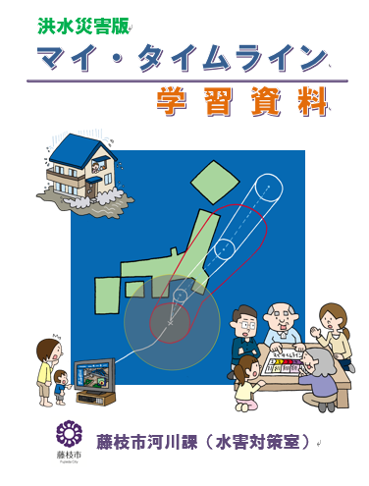
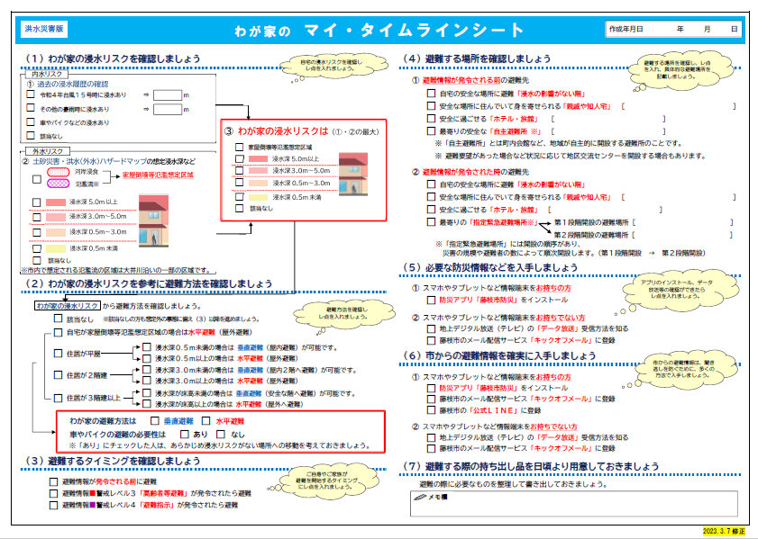

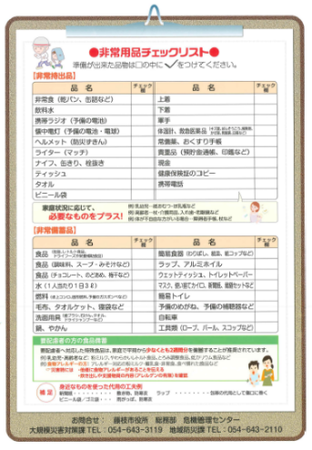
●非常持出品の準備
市の指定緊急避難場所や●●公会堂には
災害用の備蓄はないため、避難する際には
水や食料などを持ち出す必要があることを
住民に対して周知し、非常持出品の準備を
進めるよう促す。非常用品についてはそれ
ぞれの家庭で異なるが、目安として藤枝市
のわが家の地震対策３本柱（参考：右図）
を配布する。

●災害時避難行動要支援者の特定と支援について
転入者や登録情報に変更があった方は、防災世帯台帳および災害時における避難行動要支援者登録申請書を組長に提出する。なお、個人情報については厳重に保管する。

●情報収集について
以下、洪水災害版マイ・タイムライン「学習資料」より抜粋

■「スマートフォン」や「タブレット」などの機器をお持ちの方

藤枝市独自の防災アプリ「藤枝市防災」では、「気象情報」、「河川に関する情報」、「避難情報」のほか、避難判断に必要なすべての情報を取得できます。ぜひこのアプリをインストールしましょう。
同報無線の放送内容
アプリを開かなくても自動通知を受け取ることで音声情報の取得が可能です。
- 緊急情報は通知音を付して着信します。




Android版
iPhone版/iPad版
アプリのダウンロードは、QRコードのリンク先からおこなってください。
QRコード
QRコード

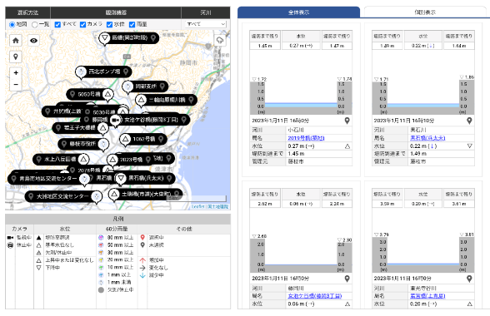
藤枝市からのお知らせ
発令中の避難情報や避難場所の開設情報などが確認できます。
- 緊急情報は通知音を付して着信します。
発表中の気象情報が確認できます。
防災リンク集
藤枝市水位・雨量観測システム
気象庁キキクル
静岡県サイポスレーダー 他
防災マップ
指定避難所マップ
各種ハザードマップ
想定浸水深マップ 他
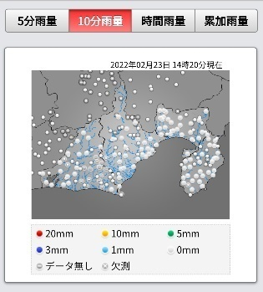
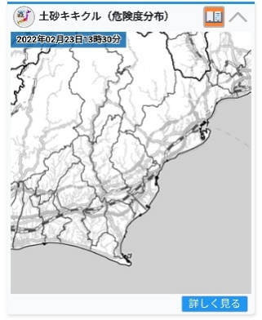
藤枝市水位・雨量観測システム
気象庁キキクル
（危険度分布）
サイポスレーダー

市の公式LINE

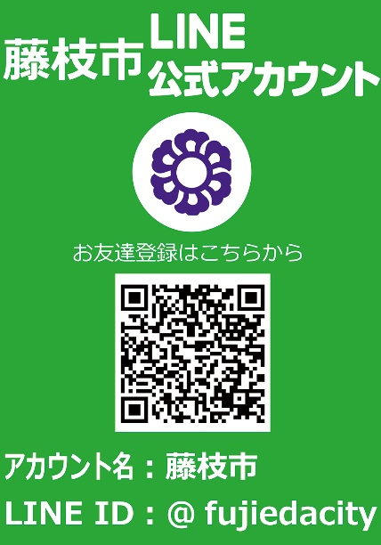
市では、公式LINEアカウントから、防災情報やイベント情報などの情報発
信を行っています。
右のQRコードを読み取るか、またはhttps://lin.ee/qpcACcTにアク
セスして、友だち登録を行ってください。
※右のLINE ID検索で @fujiedacityから登録もできます。
友だち登録を行うと、あいさつメッセージと受信設定用のURLが自動で配
信されます。URLをタップすると受信設定画面に移行します。
配信を希望するカテゴリ・登録情報を入力して「確認画面へ」ボタンをタッ
プし、入力した内容をご確認のうえ、「登録」ボタンをクリックしてください。
登録完了画面が表示されたら登録完了です。

■「スマートフォン」や「タブレット」などの機器をお持ちでない方

テレビやラジオ

テレビでは、ニュース番組や気象番組、緊急の字幕放送のほかに、データ放送を受信（テレビの機種
によっては、機能がない場合があります）することで、「気象情報」や「防災情報」のほか、災害情報
や避難所情報、交通やライフラインについての情報なども確認できます。
【データ放送の視聴方法（NHK総合の場合）】
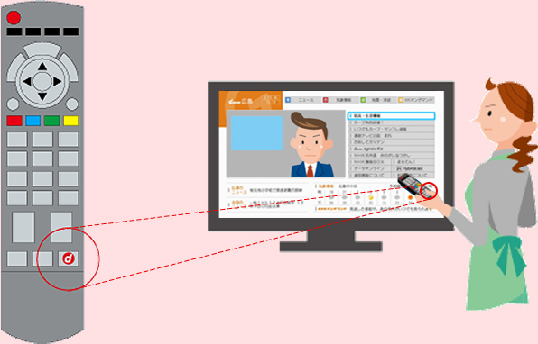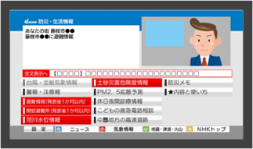
①リモコンのｄボタンを
押します
②リモコンで「防災・生活情報」を
選択します
③発表中の気象情報や避難情報、河川水位
情報などの情報が取得できます。

キックオフメール



携帯電話をお持ちの方は、藤枝市のメール配信サービス「キックオフメール」に登録すると、「気象情
QRコード
（PC・スマホ用）
QRコード
（フィーチャーフォン用）
報」や「防災情報」をメールで受信することができます。
t-fujieda@sg-p.jpに空メールを送信すると、「登録方法のご案内」
というメールが届きます。読み取り機能が付いた携帯電話の場合
は、右のQRコードをご利用ください。案内に従って配信を希望
する情報を登録してください。氏名や電話番号などの個人情報の
入力は不要です。

４．防災関係施設・資機材等リスト

（１）避難所

類 別 | 主な災害種別 | 施設名
一次避難場所 | 地震 | ●●ふれあい広場
自主避難先 | 水害 | ●●公会堂
指定緊急避難場所 | 水害 | ●●地区交流センター/岡部支所分館（どちらでも可）
指定避難所 | 地震・水害 | ●●高校
（２）関連機関・施設の連絡先

類 別 | 施設名 | 住 所 | 電話番号
市町村 | ●●地区交流センター
主要救護所 | 岡部支所分館 | 岡部町内谷601-3 | ℡667-3755
消防署 | 藤枝消防署北分署 | 横内515-8 | ℡643-9991
（３）保有防災資機材リスト（例）
物 品 | 数 量 | 保管場所 | 物 品 | 数 量 | 保管場所
発電機 | １ | 防災倉庫 | リヤカー | １ | 防災倉庫
救急用資機材 | １式 | 防災倉庫 | 釜（かまど付） | ３ | 公会堂
救助用資機材 | １式 | 防災倉庫 | 鍋 | ６ | 公会堂
電池メガホン | ３ | 防災倉庫 | ビニールシート | １００ | 公会堂
無線機 | １０ | 班長宅 | 毛布 | １００ | 公会堂
消火器 | １０ | 町内各地 | 受水槽 | １ | 公会堂敷地内
可搬ポンプ | ２ | 防災倉庫 | チェーンソー | ３ | 防災倉庫
投光器 | ３ | 防災倉庫 | 一輪車 | ２ | 公会堂倉庫
ランタン | ２０ | 防災倉庫
携帯トイレ | ３００ | 防災倉庫

５．令和８年度自主防災会活動計画

・偶数月の第１日曜日は防災役員および地元消防団、民生・児童委員で防災会議を実施する。
奇数月の第１日曜日は会長・副会長（うち１名以上）・班長（うち２名以上）で資機材点検を行う。
・年間を通じて、民生・児童委員と協力し、避難行動要支援者の割り出しと支援体制を構築する。
・防災訓練や資機材点検については消防団と連携を密にし、緊急時に協力できるよう体制を整える。

月 | 日 | 曜日 | 項目
４ | ５ | 日 | 防災会議（年間の活動について）
５ | ３ | 日 | 資機材点検
６ | ７ | 日 | 防災会議・河川課出前講座（マイ・タイムライン）
6 | 〇 | 〇 | 地域防災連絡会・避難所運営委員会
７ | ５ | 日 | 資機材点検
８ | ２ | 日 | 防災会議
９ | ５ | 土 | 藤枝市総合防災訓練
１０ | ４ | 日 | 防災会議
１１ | １ | 日 | 資機材点検
１２ | ６ | 日 | 藤枝市地域防災訓練・避難所開設運営訓練
１ | ３ | 日 | 資機材点検
２ | ７ | 日 | 防災会議（年度振り返り・次年度体制（新規地域防災指導員の選定）について）
３ | ７ | 日 | 資機材点検
３ |  |  | 自主防災会防災計画の修正

別紙１

被害状況報告書 | 第  報 | 月 日 時 分発信  地区
大雑把でも、速やかに！  迅 速！  ナマ情報を､詳細は後回し | 第  報 | 月 日 時 分発信  地区
大雑把でも、速やかに！  迅 速！  ナマ情報を､詳細は後回し | 第  報 | 報告者サイン  連絡先 ℡

いつ  被災 日 時 |  | 午前  月 日 時 分 現 在  午後
どこで  被災 場 所 |  | 付近  町内 番地 方
被  災  状  況 | ひ と  負傷者状況 | 死 亡  人 | 重 傷  人 | 軽 傷  人
被  災  状  況 | 施 設  被災状況 | 火災発生・道路 橋・山・がけ ガス・電気・水道 | 損壊状況（全壊・一部損壊・使用の可否等）
被  災  状  況 | も の  食料・飲料 | 食料不足  日分 | 飲料水不足  ㍑ | 寝具・衣類等

災害記録簿
別紙２
〇〇地区 月 日
月日 | 時間 | 内容 | 通報者 | 受信者 | 備考
／ | ：

資料１

災害発生時の情報・物資などの流れ
協力

物資

情報

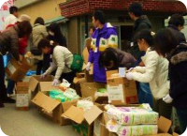
物 資 集 積 所

物資の仕分け、発送の手配

市災害対策本部
食料・物資
情報の提供

各地区交流センター
岡部支所

地区防災拠点

支援拠点

・災害情報

・支援情報

・生活情報

・被害状況等の報告

・食料、物資の要請

食料・物資
の配送

指定避難所

避難所の状況等の報告
避難所用

物資配付場所

食料、物資の要請

食料、物資の
荷降ろし
仕分け

・食料、物資の要請
（在宅者用など）

・荷降ろしの協力
・食料・物資の受取り

・避難所開設
運営の協力
（避難所運営等）
在宅者用など
・被害情報、救助要請
・安否情報
・食料、物資の要請
・その他の支援要請

指定避難所以外の避難所
各家庭
・食料、物資の要請
・困りごと等の相談

食料、物資の受取り
配付等の協力

・被害状況等の報告

集合場所・本部
（公会堂、公民館など）

自主防災会

（在宅者）

